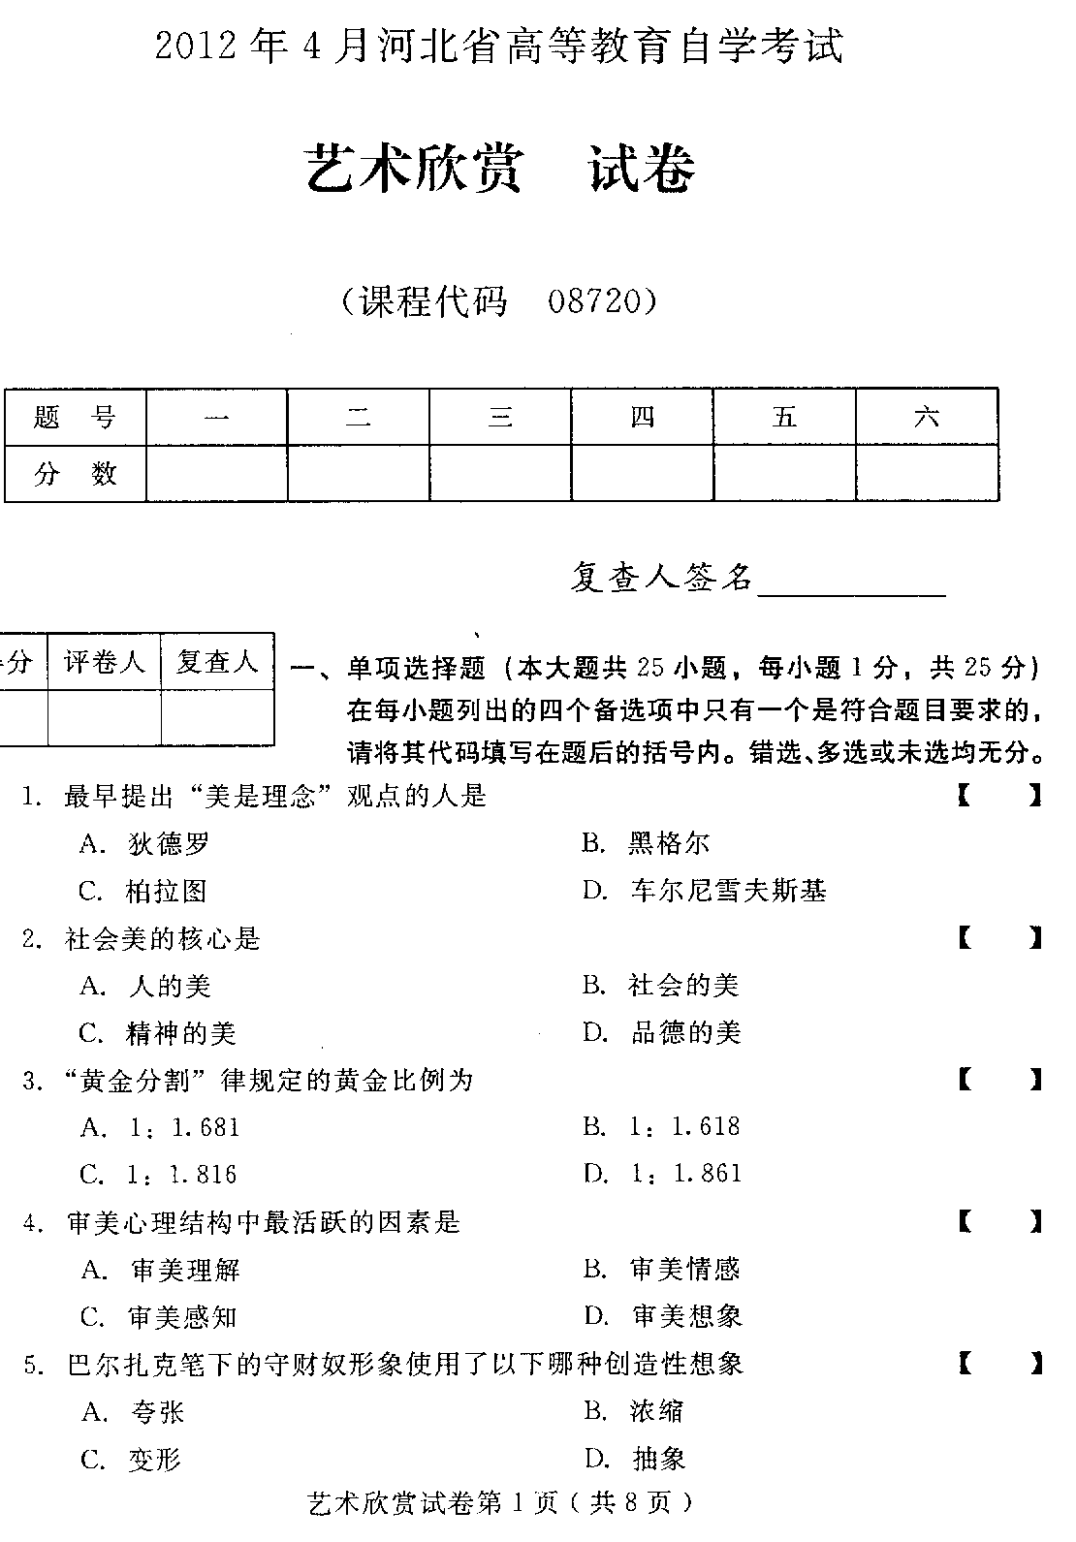
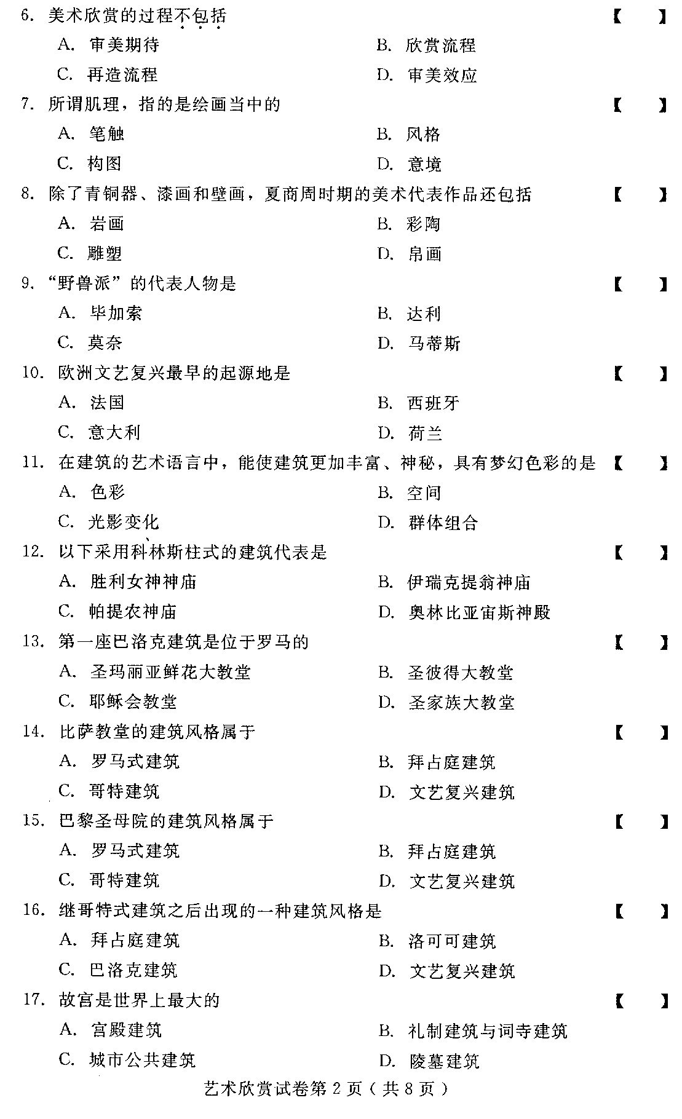
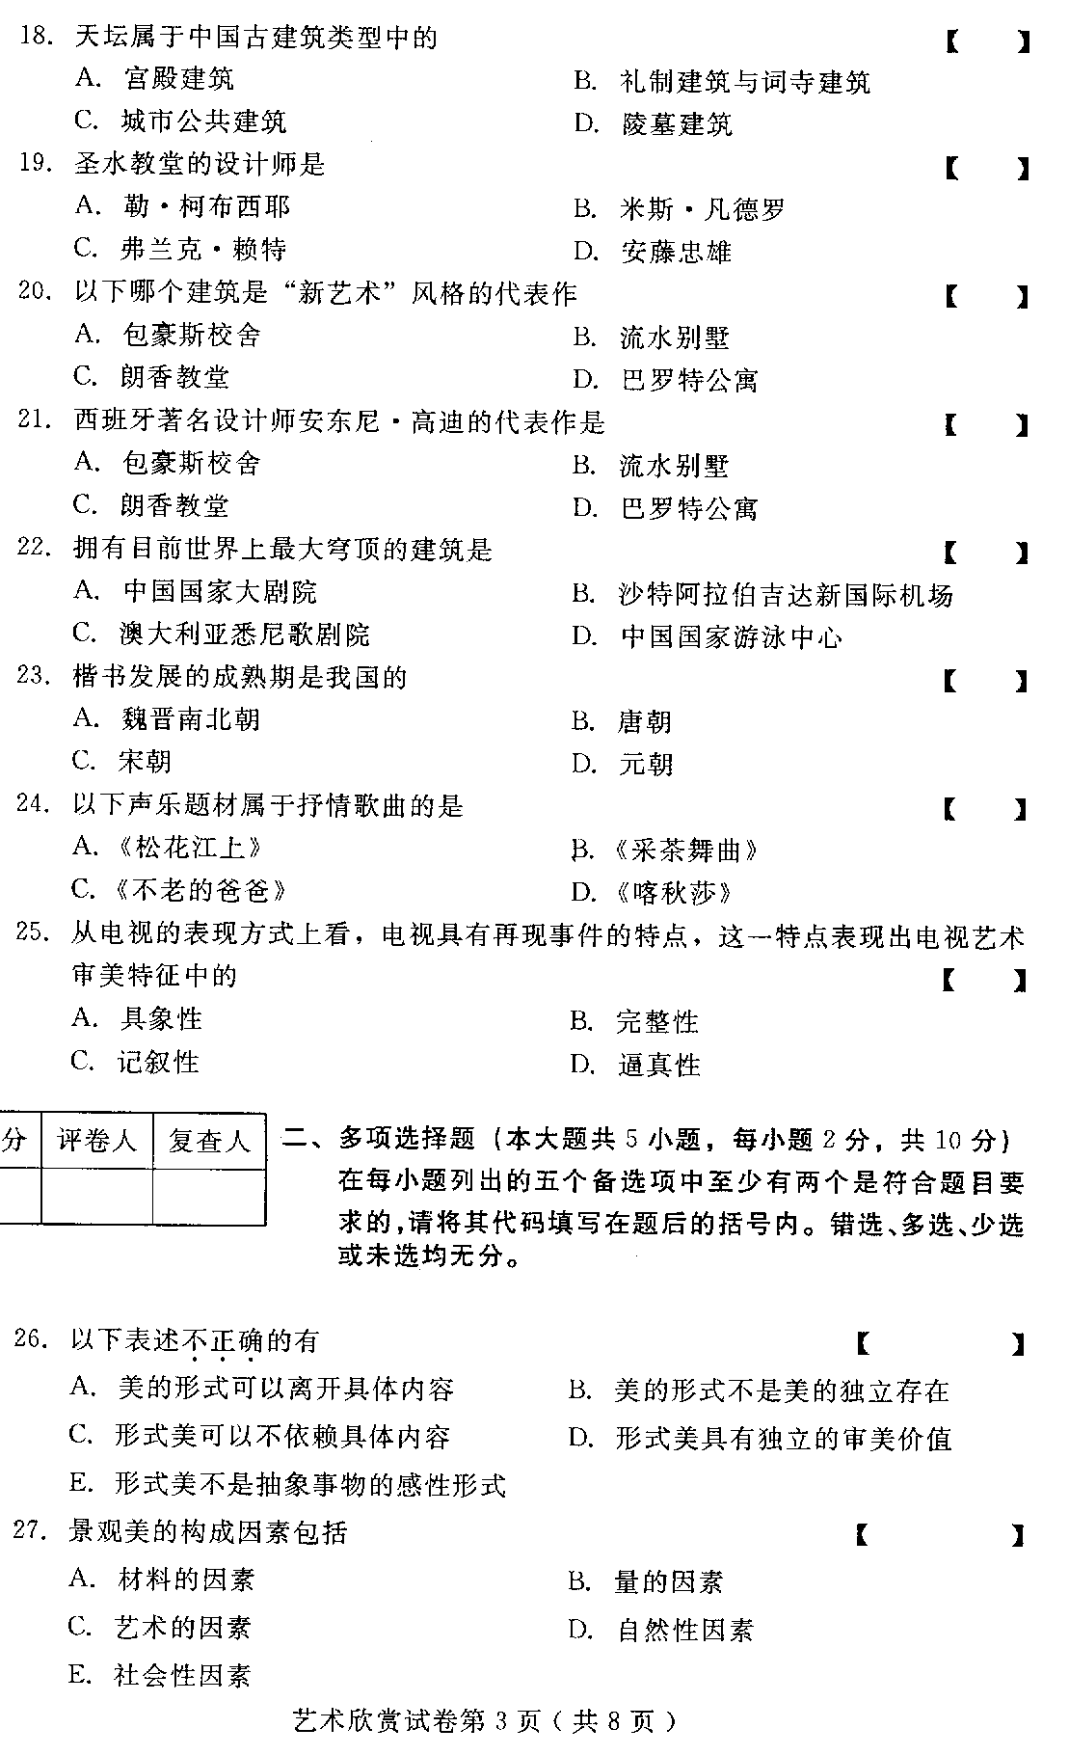
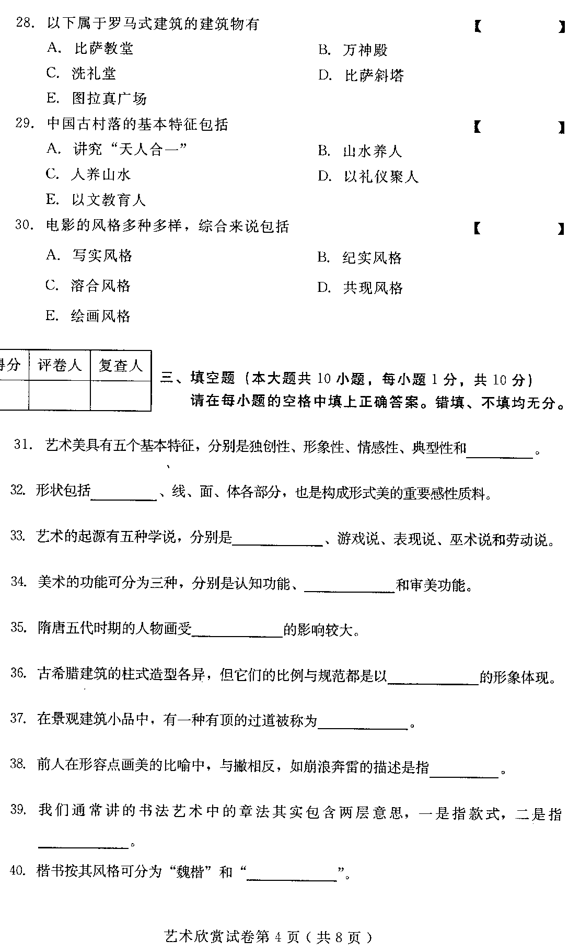

- 名词解释（本大题共5小题，每小题3分，共15分）
- 调和对比
- 审美理解
- 意境
- 建筑艺术的表现性
- 电视艺术的具象性
- 简答题（本大题共4小题，每小题5分，共20分）
- 简述自然美及其特征。
- 简述美感的特征。
- 简述美术欣赏的意义。
- 简述哥特式建筑的艺术特点。
- 论述题（本大题共2小题，每小题10分，共20分）
- 试述西方美术的发展。（举例说明）
- 试述草书的书法特点。（举例说明）
